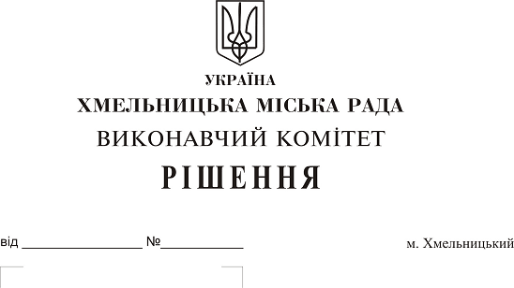
Про внесення на розгляд сесії міської ради
пропозиції щодо збільшення часу завершення
загальноміських заходів та фестивалів

Розглянувши подання управління культури і туризму, керуючись Законом України «Про місцеве самоврядування в Україні», Законом України «Про забезпечення санітарного та епідемічного благополуччя населення», виконавчий комітет міської ради

ВИРІШИВ:
1. Внести на розгляд сесії міської ради пропозицію щодо встановлення часу завершення до 24 год. наступних загальноміських заходів та фестивалів:
- Свято відкриття Головної ялинки м. Хмельницького;
- Хмельницький фестиваль джазової музики «Джаз Фест Поділля».;
- Рок-фестиваль «ROK&BUH»;
- Фестиваль «Республіка»;
- Фестиваль меду «Медовий спас»;
- День міста Хмельницького.
2. Контроль за виконанням рішення покласти на заступника міського голови Г. Мельник та управління культури і туризму.

Міський голова | О. Симчишин

